

**..…………………….…………….... LİSESİ 2018–2019 EĞİTİM-ÖĞRETİM YILI**

**11. SINIFLAR COĞRAFYA DERSİ I. DÖNEM I. YAZILI CEVAP ANAHTARI**

… /… /2018

Süre : 40 dk

Puanı:

Adı ve Soyadı: Sınıf: No:

**5) Dünyada ilk şehirsel yerleşmeler nerelerde ortaya çıkmıştır? Bu bölgelerin ortak özelliği nedir?**

**6) Ülkemizde 1923-1965 yılları arasında nüfus artış hızımızı artırmak için neler yapılmıştır?**

**7) Gelecekte ülkemizin nüfus yapısı nasıl olacaktır?**

**8) Küresel etki alanına sahip şehirlere beş tane örnek veriniz.**

*Not: Klasik soruların her birinin doğru cevabı 5 puandır.*

**1) İklim değişikliği canlıların yeryüzüne dağılışını nasıl etkilemektedir?**

**2) Besin zincirini oluşturan üretici, tüketici ve ayrıştırıcı kavramlarını açıklayınız.**

**3) Azot döngüsünü açıklayınız.**

**4) Nüfus Politikası nedir, kaça ayrılır?**

*2017 yılında yayınlanan nüfus projeksiyonuna göre ülkemizin 80 milyon 810 bin 525 kişi olan nüfusu, 2023 yılında 86 milyon 907 bin 367 kişiye, 2040 yılında ise 100 milyon 331 bin 233 kişiye ulaşması beklenmektedir. Nüfusumuz 2069 yılına kadar artarak 107 milyon 664 bin 79 kişiyle en yüksek değerine ulaşacaktır. Bu yıldan itibaren azalışa geçmesi öngörülen ülke nüfusu 2080 yılında 107 milyon 100 bin 904 kişi olacaktır.* *Yaşlı nüfus oranının 2023'te %10,2, 2040'da %16,3, 2060'ta %22,6 ve 2080'de %25,6 olacağı öngörülmektedir.* *Çocuk nüfus oranının 2023’te %22,6, 2040'da %19,3, 2060'ta %16,9 ve 2080'de %15,7 olacağı öngörülmektedir.*

*• 1929’da çıkarılan bir yasayla çok çocuklu aileler, yol vergisinden muaf tutulmuştur.*

*• 1930’da doğumevleri kurulmuştur. Böylece anne ve çocuk sağlığına önem verilmiştir.*

*• 1930 yılında çıkarılan bir yasayla altı ve fazla çocuğu olan kadınların para ya da madalya verilmiştir.*

*• Evli ve çocuklu memurların maaşlarına çocuk katkısı yapılmıştır.*

*• Çok çocuklu ailelere hazineye ait topraklardan dağıtılması kararlaştırılmıştır.*

*• Doğurganlık sürecini uzatmak için evlenme yaşı düşük tutulmuştur.*

*Şehirsel yerleşmelerin ilk olarak görüldüğü alanlar; Mezopotamya (MÖ 3500), Mısır (MÖ 3200), Hindistan (MÖ 2200), Çin (MÖ 1500) ve Orta Amerika’dır (MÖ 200).* *Şehirlerin öncelikli olarak bu alanlarda görülmesi ılıman iklim koşulları, verimli tarım alanları, su kaynaklarının bolluğu ve toprak yapısının elverişli olmasından kaynaklanmaktadır.*

*Canlılar için oldukça önemli bir element olan azot (nitrojen), %78'lik bir oranla atmosferde en çok bulunan gazdır.* *Azot tüm, canlılar tarafından doğrudan kullanılamaz. Azotun, üretici olan bitkiler tarafından kullanılabilmesi için nitrat şeklini alması gerekir.* *Volkanik olaylar, şimşek ve yıldırım gibi yüksek enerji açığa çıkaran bazı doğa olayları, azotu nitrata dönüştürebilmektedir.* *Azotu nitrata dönüştüren diğer bir olgu ise nitrifikasyon bakterileridir. Bitki köklerindeki bu bakteriler, azotu önce amonyak sonra nitrit ve nitrata dönüştürerek bitkilerin kullanabileceği duruma getirmektedir.* *Tüketiciler kendileri için gerekli olan azotu bitkilerden temin eder.*

***Üretici:*** *Fotosentez yapabilen yeşil bitkiler ile bazı mikroorganizmalardır*

***Tüketici:*** *Bitkisel ve hayvansal gıdalarla beslenen hayvanlara tüketici denir.*

***Ayrıştırıcı:*** Ö*lü organizmalar ile bunların atıklarını parçalayan mikroorganizmalardır.*

*İklim koşullarındaki değişiklikler, canlılardan bir kısmının göç etmesine, bazılarının değişen koşullara adapte olmasına, bir kısmının da yok olmasına neden olmaktadır.* *Jeolojik zamanlar boyunca birçok kez iklim değişikliği yaşanmış, bu olaylar sonucunda birçok canlı türü yok olmuştur. Dinozorlar ve mamutlar, yok olan canlı türlerindendir.* *Kuaterner’in başlarında meydana gelen küresel soğumada bazı canlı türleri daha sıcak bölgelere göç ederken bazı canlı türleri yok olmuştur.*

*Nüfusun miktarına ve niteliğine yönelik alınabilecek önlemlerin tümüne nüfus politikası denir. Nüfus politikaları üçe ayrılır:*

*- Nüfus Artış Hızını Azaltmak*

*- Nüfus Artış Hızını Yükseltmek*

*- Nüfusu Korumak ve Niteliğini İyileştirmek*

*- New York*

*- İstanbul*

*- Moskova*

*- Londra*

*- Tokyo*

|  |  |  |  |  |  |  |
| --- | --- | --- | --- | --- | --- | --- |
| **12) Aşağıdaki tabloda verilen şehirlerin fonksiyonel özelliklerini örnekteki gibi işaretleyiniz.** *(10 P)* | | | | | | |
| **Şehirler** | **Fonksiyonel Özellikler** | | | | | |
| **Sanayi** | **Liman** | **Eğitim** | **Turizm** | **İdari** | **Dini** |
| Oxford |  |  |  |  |  |  |
| Mekke |  |  |  |  |  |  |
| Roterdam |  |  |  |  |  |  |
| Venedik |  |  |  |  |  |  |
| Moskova |  |  |  |  |  |  |
| Manchester |  |  |  |  |  |  |

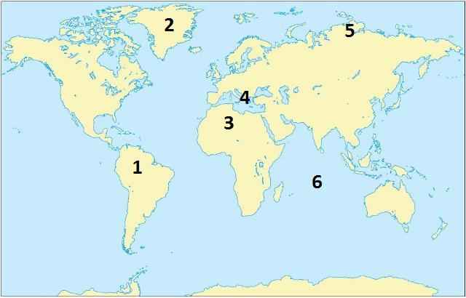

**9) Yandaki dünya haritasında bazı biyomlar numaralarla gösterilmiştir. Aşağıda verilen biyomları örnekteki gibi eşleştiriniz.** *(10P)*

|  |  |
| --- | --- |
| **Yağmur Ormanları Biyomu** | **1** |
| **Çöl Biyomu** | **3** |
| **Çalı Biyomu** | **4** |
| **Tuzlu Su Biyomu** | **6** |
| **Tundra Biyomu** | **5** |
| **Kutup Biyomu** | **2** |

|  |  |  |  |  |
| --- | --- | --- | --- | --- |
| **13)**  **Aşağıdaki tabloyu örneğe uygun olarak tamamlayınız.** *(10P)* | | | | |
| **Olaylar** | **Karbon**  **tükenir.** | **Karbon**  **artar.** | **Oksijen**  **tükenir.** | **Oksijen**  **artar.** |
| Fosil yakıtların oluşumu |  |  |  |  |
| Fosil yakıtların yanması |  |  |  |  |
| Deniz hayvanlarının kabuk oluşumu |  |  |  |  |
| Hayvanların solunumu |  |  |  |  |
| Bitkilerde fotosentez olayı |  |  |  |  |
| Canlı kalıntılarının ve ölülerin çürümesi |  |  |  |  |

**10) Aşağıda özellikleri verilen biyomların isimlerini örnekte olduğu gibi karşısına yazınız.** *(10P)*

|  |  |
| --- | --- |
| **Özellikler** | **Biyom Adı** |
| **Kaktüsler ve kuraklığa dayanıklı otlar bu biyomun başlıca bitkileridir.** | **Çöl Biyomu** |
| **Zebra, zürafa, fil, aslan, leopar, çita, timsah, antilop başlıca hayvan türleridir.** | **Savan Biyomu** |
| **Sıcaklığın sadece birkaç ay 0 °C'nin üstüne çıktığı ve kışın donan toprağın**  **yazın çözüldüğü iklimlerde görülür.** | **Tundra Biyomu** |
| **Kutup ayısı, kutup tilkisi, fok, penguen hayvan türlerini oluşturur.** | **Kutup Biyomu** |
| **Biyoçeşitliliğin en fazla olduğu biyom türüdür.** | **Tropikal Yağmur Ormanları Biyomu** |
| **Yunus, balina, midye, yengeç, denizanası, ahtapot başlıca hayvan türleridir.** | **Tuzlu Su Biyomu** |

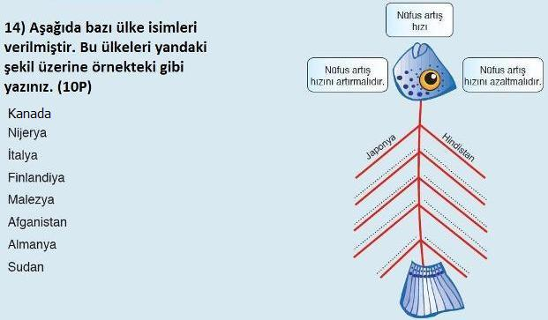

10.000 kal

1000 kal

100 kal

10 kal

1 kal

**11) Aşağıdaki canlı türlerini enerji piramidine yerleştiriniz.** *(10 P)*

- Kurbağa

- Kartal

- Bitki

- Çekirge

- Yılan

**Kartal**

**Yılan**

**Kurbağa**

**Çekirge**

**Bitki**

**Nijerya**

**Malezya**

**Afganistan**

**Sudan**

**Kanada**

**İtalya**

**Finlandiya**

**Almanya**

***Termik Yüksek Basınç***

**………………………………**

**Coğrafya Öğretmeni**